C:\Users\Roberto De Salvi\Pictures\LOGO  OVEN\Logo_6438..JPG

**Pershing 90 Gigaone**

**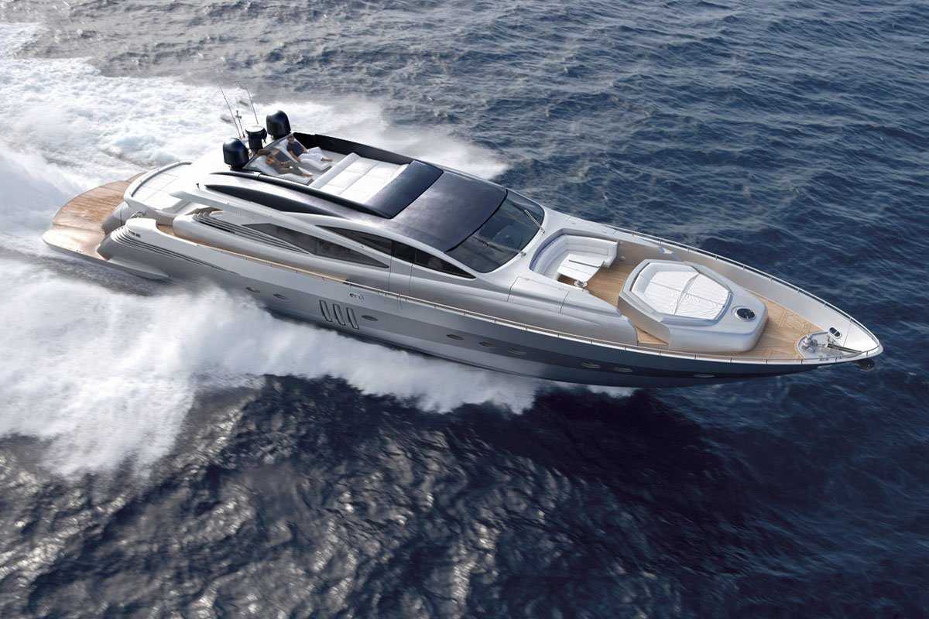**

Lavori di refitting 2019-20

1. Vasca da bagno

1.1. Tavolo di poppa e supporto laccato bianco

Il tavolo era di legno ed era in condizioni usurate

hanno riflettuto sia su di esso che sul supporto. Un trattamento di

laccato bianco lucido.

1.2. Struttura televisione e tv smontate. I fori sono stati tappati e ridipinti

l'intera area.

Sul telaio di tribordo c'era un telaio d'acciaio arrugginito con un televisore;

anche nella parte inferiore la nave disponeva di ingressi USB per detta TV. Loro hanno

tutti questi elementi sono stati rimossi, i buchi sono stati coperti e il tutto

la zona, lasciando la barca nelle condizioni originali

1.3. Re-tappezzeria di materassini, schienali e tendalino di poppa

Tutti i tappetini e gli schienali sono stati rivestiti in sky bianco. Presentato

un aspetto di usura prodotto da un uso prolungato. Il tendalino di poppa è stato ridisegnato,

ed è diviso in tre parti triangolari bianche fissate su due bastoncini di

alluminio e il tetto. La vecchia guida del tendalino è stata rimossa, tutti i

buchi e dipinto il soffitto.

1.4. Verniciato con toppe bianche e grigio metallizzato su tribordo e babordo.

C'erano molte fessure e aree graffiate da ritoccare su entrambe le porte e

pozzetto di dritta. Le aree sono state dipinte e riparate.

1.5. Levigatura teak su tutta l'area

Teak usurato dal sole e dall'uso. Tutto il teak del

vasca da bagno.

2. Garage e piattaforma da bagno

2.1. Cambio di tutti i Teka della piattaforma

Tutto il teak e il sika sono stati rimossi dalla vecchia piattaforma e tutti i

nuova piattaforma con teak 12mm.

2.2. Verniciatura e riparazione cancelli

Rimosso il nome "Tiger Lily of London", intero cancello riparato e

tomaia in Pershing argento metallizzato

2.3. Installazione del nuovo nome Gigaone e Londra

Installazione denominata "Gigaone" con luce blu e "London" su vinile nero.

2.4. Verniciatura garage interni

Parte del terreno è stato aperto per l'installazione di due nuovi generatori Kohler 20.5

KW, l'intero garage interno è stato coperto, ridipinto e pulito.

3. Fly bridge

3.1. Antenne e supporti verniciati

Le antenne vuote originali, il radar e la staffa del redar sono stati smontati e spostati

una cabina di verniciatura e sono state verniciate in nero satinato.

3.2. Vinile 3M nero lucido “avvolgente” attorno all'intero fly bridge interno

ed esterno

L'intero fly bridge è stato vinilato in vinile 3M nero lucido in conformità con il

antenne, radar e supporti.

3.3. Applicazione del nuovo sika nero nelle articolazioni

Su tutte le schede precedentemente vuote, sono state rifatte in nero per abbinarle

colore con il nuovo nero della mosca.

3.4. Materassi e lettini rivestiti in bianco

Materassini e lettini in stato di usura e con molta muffa. Sono stati rifoderati

con il nuovo cielo bianco.

3.5. Altoparlanti verniciati in nero

Gli altoparlanti precedentemente fortemente degradati, sono stati ridipinti di nero

in sintonia con il nuovo stile cromatico.

3.6. Levigatura del teak

Tutto il teak della zona è stato levigato per esaltarne il colore.

4. Bow

4.1. Riparazione di crepe, danni e urti

Vari urti e crepe nel gelcoat (parti: divano a prua, zattera di salvataggio,

parti laterali e nella zona dei tappetini parasole) il

urti / danni, sono stati riparati e sono stati riverniciati di bianco.

4.2. Nuovo bimini e ombrellone di prua

Il bimini e le coperture del portello di prua sono stati rifatti in un colore bianco

come il tendalino di poppa.

4.3. Riparazione e verniciatura degli altoparlanti

Riparazione dell'altoparlante di tribordo e verniciato nero.

4.4. Tavolino di prua laccato bianco

Il tavolo precedentemente in legno è stato laccato in bianco lucido per dare significato

cromatico all'area.

4.5. Nuovo rivestimento di tutti i tappetini e gli schienali

Tutti i cuscini del divano e della zona ombrellone sono stati rifoderati.

arco.

4.6. Levigatura del teak

Carteggiatura di tutto il teak per far risaltare il colore (consumato) su tutta la zona.

5. Soggiorno

5.1. Smontaggio dell'intera stanza precedente

Smontaggio bancone bar, sgabelli, tavolino, divano.

5.2. Abbinare tutti gli interni in legno Wengé, installazione di nuovi

tavole e finitura in due strati di olio OSMO

Tutto il legno interno nel soggiorno è stato levigato, la vernice rimossa, ne sono state costruite di nuove

Doghe in wengé, incollate, livellate e finite ad olio naturale

Osmo.

5.3. Riparazione della porta laterale di babordo

Fusibile bruciato, è stato sostituito (situato nel bagno del proprietario).

5.4. Riparazione di difetti del legno

Danni in varie parti del rovere nel soggiorno. Installazione di nuovi fogli

Quercia.

5.5. Tappeto bianco 3x3

Acquisto di moquette 3x3 in pile bianco per zona divani

6. Posto di comando

6.1. Verniciatura e riparazione del posto di comando

Verniciato con vernice Nextel Pearl e nero, riparazione degli urti, applicato

Nextel mastice, levigato, innescato e verniciato.

6.2. Installazione anta mobile unità musicale

Costruzione e installazione della porta del cabinet della musica nel palo

controlli.

6.3. Riparazione del legno di quercia di babordo danneggiato dall'ingresso di acqua

Crea e installa

7. Zona chill-out del piano inferiore

7.1. Nuovo divano U bianco

Costruzione di un nuovo rivestimento bianco per il divano chill-out e

smontaggio della struttura extra e delle tende, lasciando l'area nelle sue condizioni originali.

7.2. Riparazione di interni in legno

Tutto il legno interno nel soggiorno è stato levigato, la vernice rimossa, ne sono state costruite di nuove

Doghe in wengé, incollate, livellate e finite ad olio naturale

Osmo.

8. Cabine VIP, ospiti e armatore

8.1. Revisioni e riparazione dei difetti

Riparazione di vari difetti in legno di rovere nei bagni e installazione

di luci nelle cabine

8.2. Bagno proprietario

Nuovi cristalli per lo specchio

8.3. Riparazione di interni in legno

Tutto il legno interno nel soggiorno è stato levigato, la vernice rimossa, ne sono state costruite di nuove

Doghe in wengé, incollate, livellate e finite ad olio naturale

Osmo.

9. Cucina

9.1. Ridipingere l'intera cucina

È stato ridipinto e riparato i buchi in cucina in bianco lasciandolo dentro

originale

9.2. Ricambi frigorifero

Installazione di nuove maniglie per frigorifero e congelatore

9.3. Nuovo divano marinaio imbottito nero

Il divano del marinaio è stato rivestito in nero

10. Sala macchine, servizi e dotazioni di sicurezza

10.1. Installazione del nuovo motorino di avviamento di tribordo

10.2. Servizio completo del motore MTU

10.3. Sostituzione guarnizioni scarico motore

10.4. Installazione di 2 generatori KOHLER da 20,5 kw

10.5. Servizio AC completo / 2 compressori e pannello refrigeratore sono stati modificati

10.6. Servizio completo passerella Besenzoni

10.7. Ultima revisione degli estintori

10.8. Revisione passata delle zattere di salvataggio

10.9. Installazione del trasformatore di luce subacquea OCEANLED

11. Casco e manutenzione

11.1. Antivegetativa, cambio anodi e applicazione Propspeed nelle eliche

11.2. Servizio Arneson con cambio tubo

11.3. Installazione di luci subacquee Oceanled

11.4. Lucidatura dell'intero scafo

11.5. Lucidatura del ponte

